­­­МИНИСТЕРСТВО ЦИФРОВОГО РАЗВИТИЯ, СВЯЗИ И

МАССОВЫХ КОММУНИКАЦИЙ РОССИЙСКОЙ ФЕДЕРАЦИИ

Ордена Трудового Красного Знамени

федеральное государственное бюджетное образовательное

учреждение высшего образования

«Московский технический университет связи и информатики»  
  
  
  
  
Кафедра «Информатика»  
  
  
ОТЧЕТ

по дисциплине «Введение в информационные технологии. Информатика»  
Практическая работа  
«Представление целых и вещественных чисел в памяти компьютера и арифметические действия над ними»  
1 Вариант

Выполнил: студент группы БЭИ 220  
Аниськин А. Р.  
Проверил: старший преподаватель Юсков И. О.

Москва 2022

ВВЕДЕНИЕ

Цель: закрепить навыки представления чисел в формате с плавающей запятой

Выполнение практической работы подразумевает под собой выполнение арифметических действий с двоичными числами. В последних трёх заданиях действия выполняются с числами в формате с плавающей точкой.

ЗАДАНИЕ №1

Нам необходимо представить десятичные числа 33 и -110 в двоичной системе счисления, данное действие подразумевается в дополнительном коде, к которому нам надо привести двоичные числа.

Ход работы

1. Переведем числа в двоичную систему счисления, разбив их на сумму степеней двоек и подставив 1 в тот разряд, чья степень двойки представлена в разложении

2. Представим данные числа в прямом коде дописав нули слева у положительного, и 1 и нули (первая цифра отвечает за знак) у отрицательного.

3. Переведем прямой код в обратный изменив 1 на 0 и 0 на 1 везде кроме первых цифр-знаков, однако это касается только отрицательного числа, у положительного обратный код остается равным прямому.

4. Дополнительный код отрицательного числа образуется путём прибавления 1 к младшему разряду обратного кода. Положительное число остается без изменений.

5. Затем столбиком сложим поразрядно два дополнительных кода.

6. Мы получили ответ в дополнительном коде, но так как число получилось отрицательное (первая цифра 1), для проверки (чтобы перевести двоичное число в десятичное) надо выполнить обратные описанным действиям по образованию дополнительного кода, действия по образования прямого.

7. Чтобы перевести двоичное число в десятичное, необходимо число разряда умножить на номер разряда(счет начинается с правой стороны целой части, дробная считается слева направо с -1)

8. Ответ в счета в десятичной системе счисления и двоичной сошелся, значит мы всё сделали правильно.

Данные действия приведены на рисунке 1.

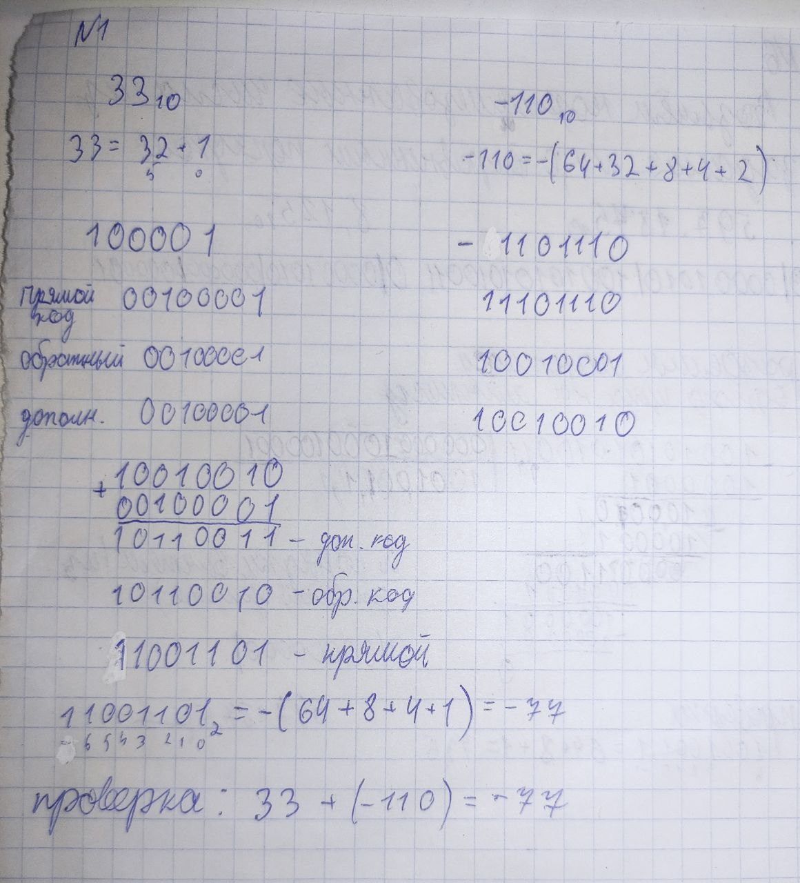

Рисунок 1 – Выполнение задания №1

ЗАДАНИЕ №2

Нужно выполнить перевод десятичных чисел 92 и 64 в двоичную систему счисления и сложить их, выполнив проверку в десятичном коде.

Ход работы

1. Переведем числа в двоичную систему счисления описанную в решении первого задания.

2. Числа положительные, а значит их дополнительные коды совпадают с прямыми.

3. Далее перемножим числа, поочередно умножая каждый разряд одного числа на всё другое, а затем сложим полученные числа.

4. Проверку выполним по алгоритму описанному в первом задании.

Данные действия приведены на рисунке 2.

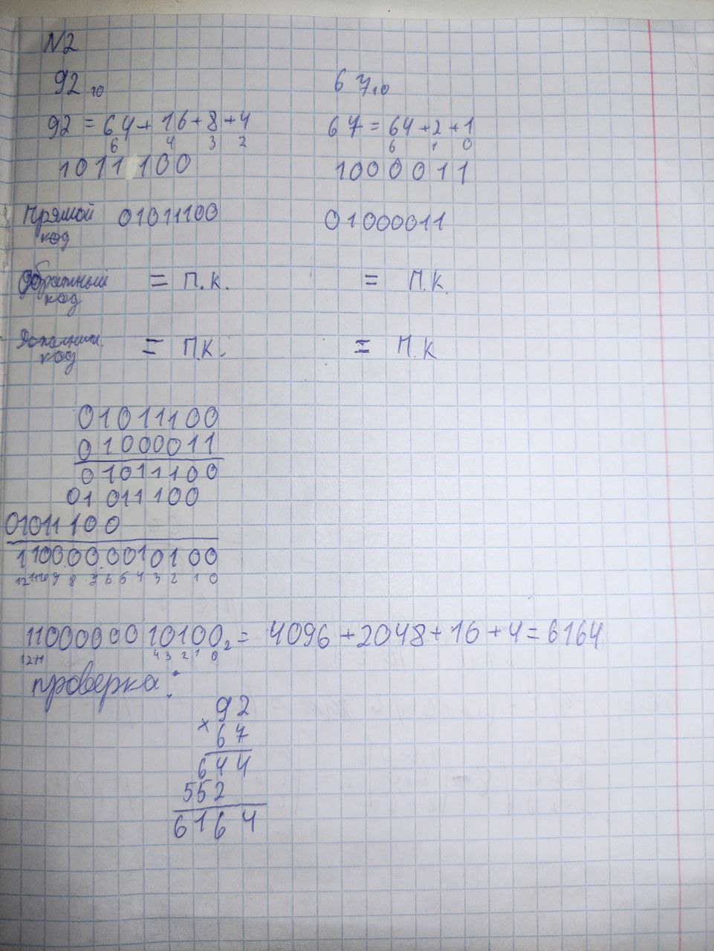

Рисунок 2 – Решение задания №2

ЗАДАНИЕ №3

Нужно выполнить перевод десятичных чисел 5390 и 49 в двоичную систему счисления и разделить их друг на друга, выполнив проверку в десятичном коде.

Ход работы

1. Переведём числа из десятичной системы счисления в двоичную по алгоритму описанному в первом задании.

2. А затем, по аналогии с делением десятичных чисел, выполним деление.

3. Проверку выполним по алгоритму описанному в первом задании.

Данные действия приведены на рисунке 3.

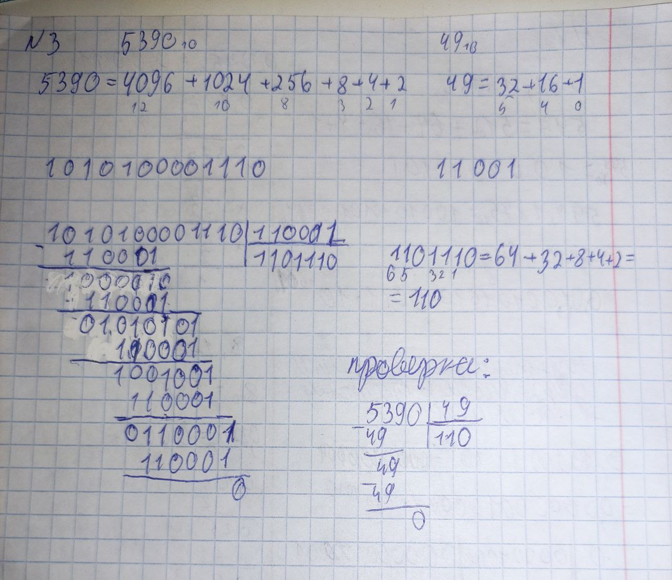

Рисунок 3 – Решение задания №3

ЗАДАНИЕ №4

Необходимо представить десятичные числа 597,1875 и 8,125 в нормализованном виде и сложить их

Ход работы

1. Переведем целые части чисел согласно алгоритму, описанному в первом задании.

2. Дробные части чисел переведем путем умножения дробных частей на 2 и записи получающихся в процессе целых частей.

3. Приведём число в нормализованный вид, сделав так, чтобы целая часть была равна нулю. Мы получили произведение вещественного числа на 2 в двоичной системе счисления в степени которую мы получили при переносе запятой.

4. Знак числа записывается в первую ячейку, следующие восемь ячеек отведены порядку (степени) 2, а остальные числа мантиссе – оставшейся дробной части.

5. Добавим к порядку 127 в двоичной системе счисления. Это делается для того, чтобы компьютер не испытывал проблем при работе с отрицательными числами.

6. Чтобы сложить числа с разным порядком, необходимо привести их к одному порядку (большему), а к мантиссе добавить «компенсирующие» нули.

7. Происходит сложение мантисс, порядки остаются неизменными.

8. Проверка выполняется с числом полученным умножением 2 в степени равной порядку из которого вычли 127, которые мы прибавили, на полученное число. Дальнейшие действия совпадают с проверкой задания 1.

Данные действия приведены на рисунке 4.

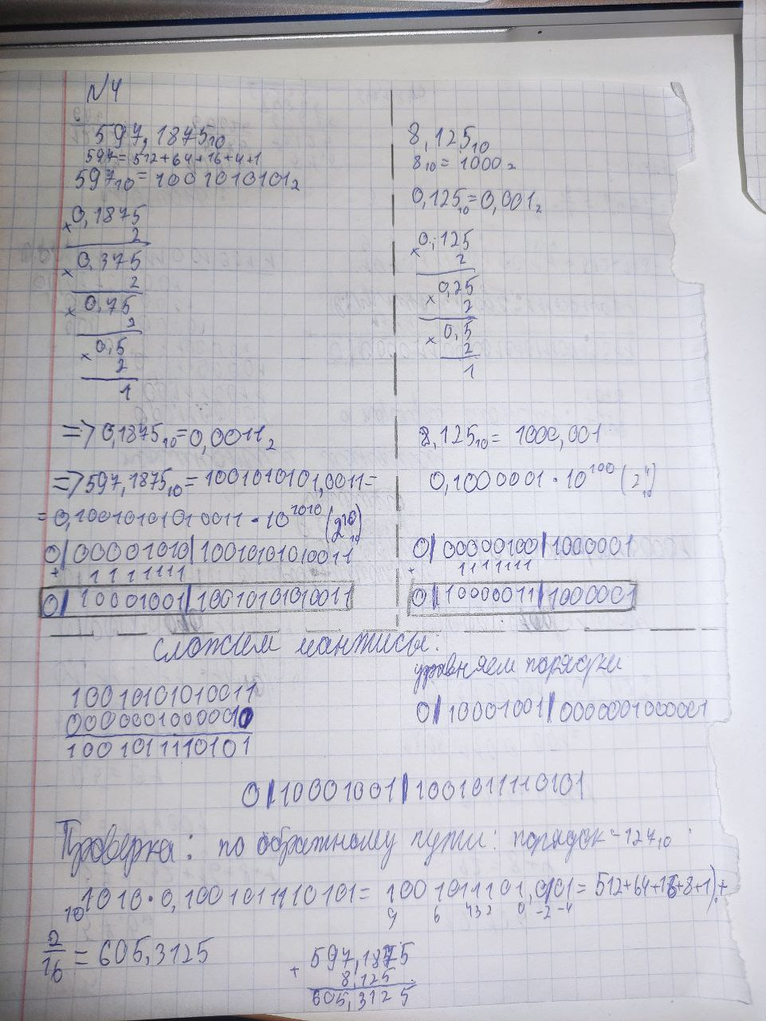

Рисунок 4 – Решение задания №4

ЗАДАНИЕ №5

Выполнить умножение десятичных чисел 57,5 и 12,125 в нормализованном виде записи двоичного вещественного числа.

Ход работы

1. Переведем числа в двоичную систему счисления, согласно прошлым решениям

2. Представление чисел в нормализованном виде сделаем согласно прошлому заданию.

3. Перемножим мантиссы, согласно решению второго задания, а порядки сложим

4. К порядку полученного числа добавим 127.

5. Проверку выполним по алгоритму прошлого задания

Данные действия приведены на рисунке 5.

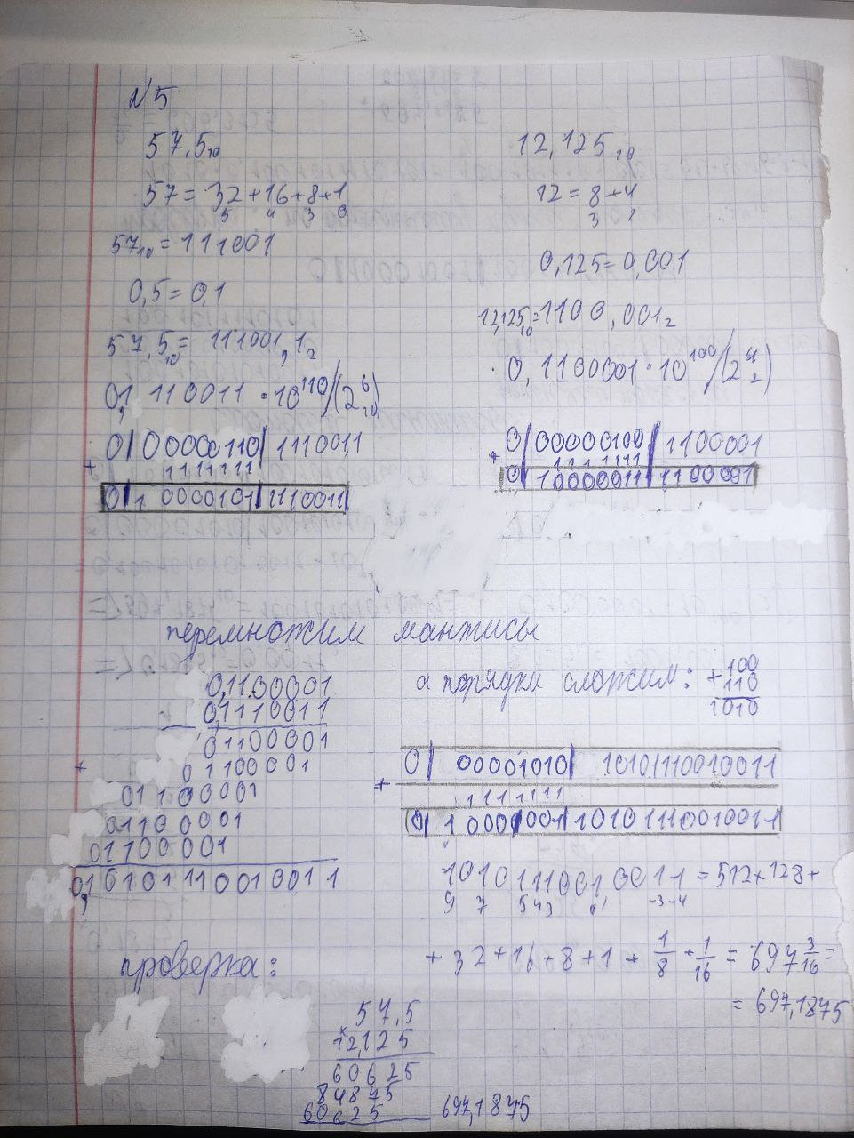

Рисунок 5 – Решение задания №5

ЗАДАНИЕ №6

Необходимо представить десятичные числа 597,1875 и 8,125 в нормализованном виде и сложить их

Ход работы

1. Используем нормализованные форматы данных чисел, которые мы уже получили в 4 задании.

2. Домножим делимое и делитель на 2 в двоичной системе счисления в такой степени, чтобы делитель был целым числом.

3. Мантиссы разделим по тому же алгоритму, по которому происходит деление десятичных чисел.

4. Из порядка делимого вычтем порядок делителя.

6. К порядку добавим 127.

7. Проверку выполним согласно 4 заданию.

Данные действия приведены на рисунке 6.

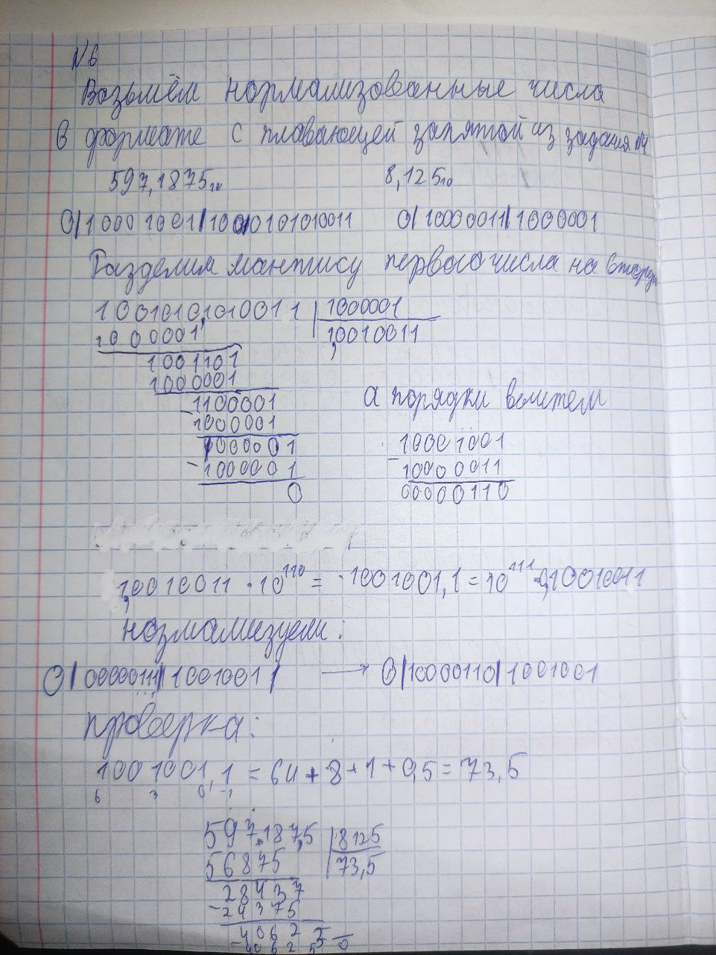

Рисунок 6 –Решение задания 6

ЗАКЛЮЧЕНИЕ

Мы отработали навыки представления целых и вещественных чисел в памяти компьютера. Произвели арифметические действия с числами, записанными в формате с плавающей запятой. Рассмотрели некоторые нюансы решений.

СПИСОК ИСПОЛЬЗУЕМЫХ ИСТОЧНИКОВ

1. ГОСТ 7.32 -2017 СИБИД. Межгосударственный стандарт. Система стандартов по информации, библиотечному и издательскому делу. Отчет о научно-исследовательской работе. Структура и правила оформления. — Москва, 2017. — 32 с.